**VIỆN ĐẠI HỌC MỞ HÀ NỘI**

**KHOA CÔNG NGHỆ THÔNG TIN**

----------------------



**BÁO CÁO BÀI TẬP LỚN**

**MÔN THIẾ KẾ WEB**

**ĐỀ SỐ 60**

Giáo viên HD:Trần Duy Hùng

Sinh viên thực hiện: Nguyễn Phước Duy

Lớp: 1901A05

**Hà Nội, năm 2020**

**MỤC LỤC**

Phần 1: Giới thiệu Trang: 3

Phần 2: Ý tưởng thiết kế Trang: 3

Phần 3: Phác thảo ý tưởng thiết kế Trang: 4

Phần 4: Thiết kế và ảnh sản phẩm thiết kế Trang: 8

**BÁO CÁO BÀI TẬP LỚN**

Phần 1: Giới thiệu

Tên đề tài: Thiết kế Website Phụ Kiện Thời Trang

Sinh viên thực hiên: Nguyễn Phước Duy – 1910A05

1. Lí do chọn đề tài:

Nhằm phục vụ nhu cầu thẩm mỹ của xã hội, đặc biệt là bộ phận học sinh sinh viên. Khi mà chúng ta đã và đang bước sang thời đại phát triển, thì thời trang trở thành một yếu tố thiết yếu tạo nên giá trị con người. Và để dơn giản hóa vấn đề ăn mặc của mọi người, chúng ta cần một trang web được các lập trình viên tạo ra nhằm phục vụ cho nhu cầu thiết yếu này của cuộc sống.

1. Mục đích đề tài:

Thiết kế một trang web có thể đáp ứng được nhu cầu của mọi người trong việc lựa chọn phong cách riêng, thể hiện cá tính bản thân qua gu thẩm mỹ một cách tốt nhất.

1. Kết quả mong muốn đạt được:

* Bố cục giao diện website cân đối, hài hòa về màu sắc
* Website thu hút được người sử dụng
* Hệ thống điều hướng phù hợp
* Các chwucs năng đáp ứng được nhu cầu người sử sụng
* Nội dung thông tin chính xác, phong phú, phù hợp với nội dung đề tài

1. Các phần mềm sử dụng

* Adobe Photoshop CS6
* Adobr Dreamweaver CS6
* Google – Chrome

Phần 2: Ý tưởng thiết kế

1. Xác định và phân tích yêu cầu

* Chủ sở hữu website: Những cá nhân, Công ty tư nhân có nhu cầu bán ccs phụ kiện thời trang online

1. Mục địch xây dựng trang web

* Tiếp cận mọi người một cách hiệu quả

1. Đối tượng người sủ dụng của website

* Lứa tuổi: Mọi lứa tuổi, trong đó chủ yếu là học sinh, sinh viên
* Giới tính: Mọi giới tính
* Văn hóa: Mọi văn hóa

1. Các chủ đề chính của website

* Trang chủ
* Quần áo > Bộ quần áo thú
* Phụ kiện đi kèm > Trang sức
* Túi ví > Ví
* Mỹ phẩm và dụng cụ trang điểm > Dụng cụ trang điểm
* Mặt hàng mới
* Mặt hàng bán chạy
* Mặt hàng giảm giá
* Quà tặng khuyến mãi

1. Các chức năng cần có của một website:

* Tìm kiếm các phụ kiện
* Giới thiệu các phụ kiện
* Mua các phụ kiện
* Đăng kí tài khoản

Phần 3: Phác thảo ý tưởng thiết kê:

1. Ý tưởng thiết kế hệ thống điều hướng:

* Menu chính chiều ngang:

|  |  |  |  |  |
| --- | --- | --- | --- | --- |
| Trang chủ | Quần áo | Phụ kiện đi kèm | Túi ví | Mỹ phẩm và dụng cụ trang điểm |

* Menu phụ chiều dọc:

|  |
| --- |
| Mặt hàng mói |
| Mặt hàng bán chạy |
| Mặt hàng giảm giá |
| Quà tặng khuyến mãi |

1. Màu sắc:

* Sử dụng phương pháp phối màu đơn sắc:
* Gam màu chủ đạo: hồng
* Mã màu #ffb0bd



1. Lí dô chọn màu:

* Chọn gam màu nóng nhẹ bởi lẽ nó sẽ tạo sự nổi bật cho trang web khi nhìn vào, tạo cảm giác tốt cho thị giác của người xem

1. Bố cục trang web:

* Số lượng trang: 11
* Độ sâu: 3
* Độ phân giải sử dụng: 1200 x 650 px
* Ý tưởng thiết kế trang chủ:

1. Chiều dài website: 1200 px
2. Chiều rộng website: 650 px
3. Kích thước top: 1200 x 90 px
4. Kích thước menu: 1200 x 30 px
5. Kích thước banner: 1200 x 56 px
6. Kích thước main: 1200 x 404 px
7. Kích thước footer: 1200 x 70 px

1200px

650px

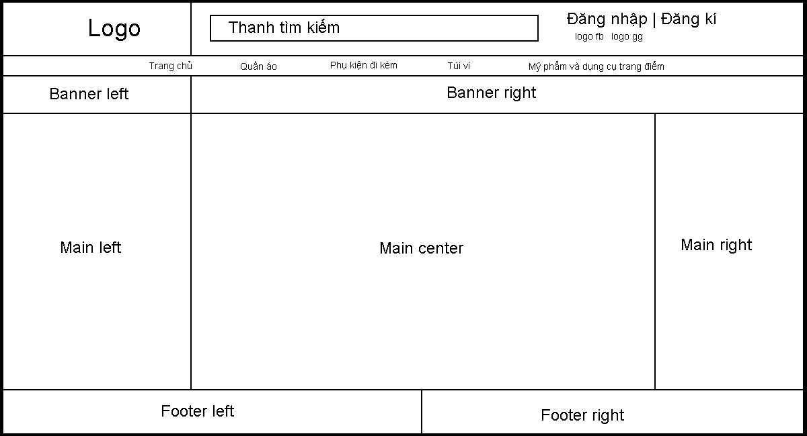

* Ý tưởng thiết kế trang đăng kí:



* Ý tưởng thiết kế trang con:

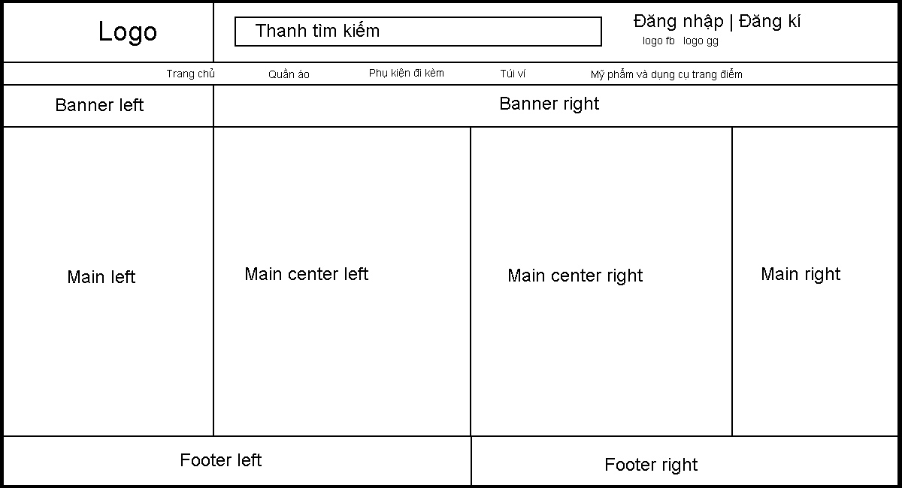

* Sơ đồ website:

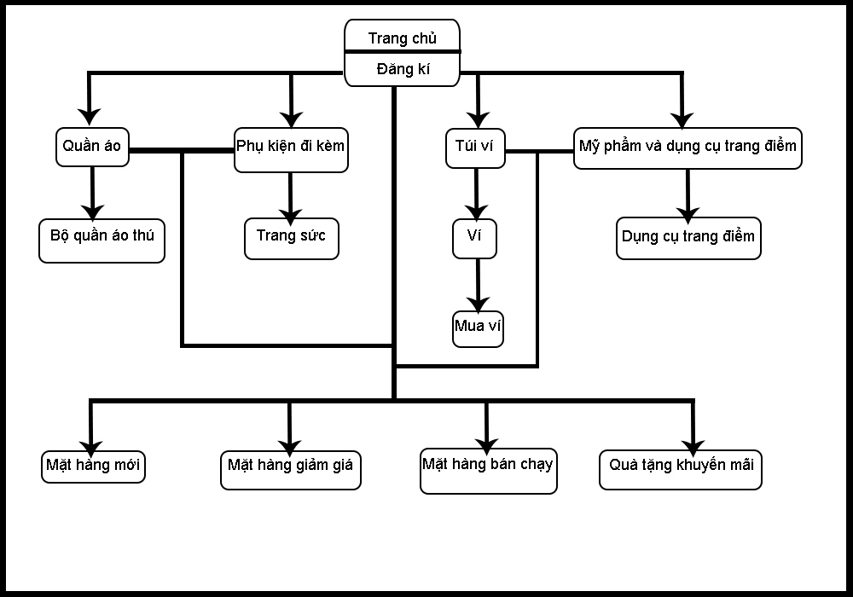

* Sơ đồ layout

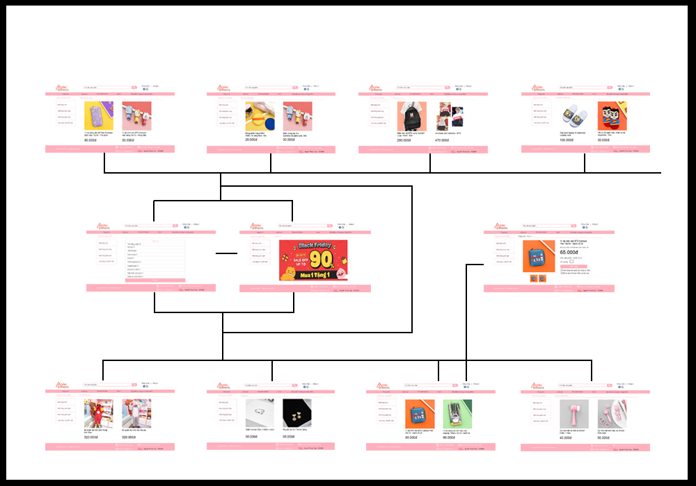

Phần 4: Thiết kế và ảnh sản phẩm thiết kế:

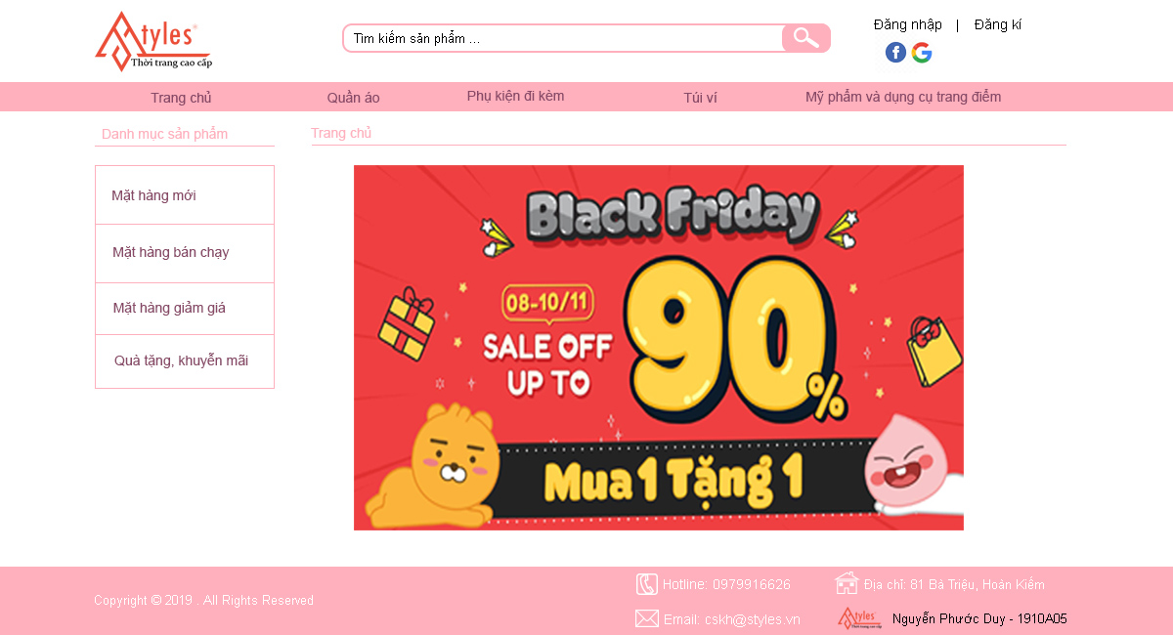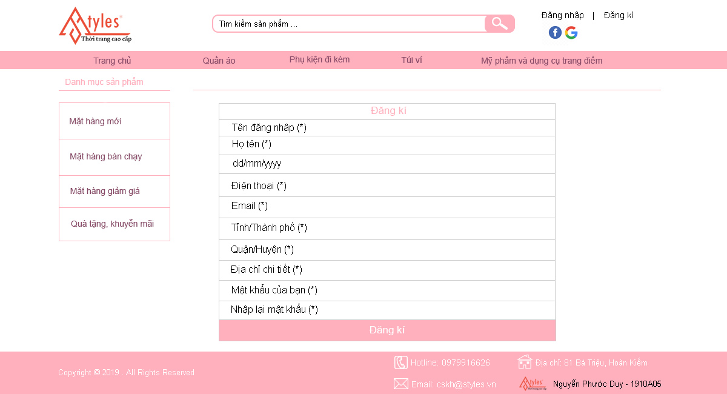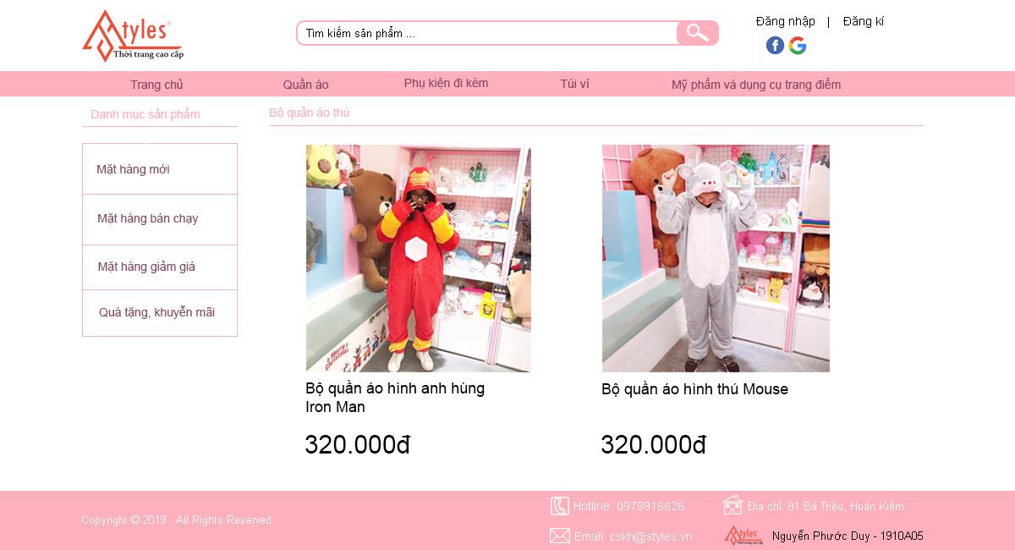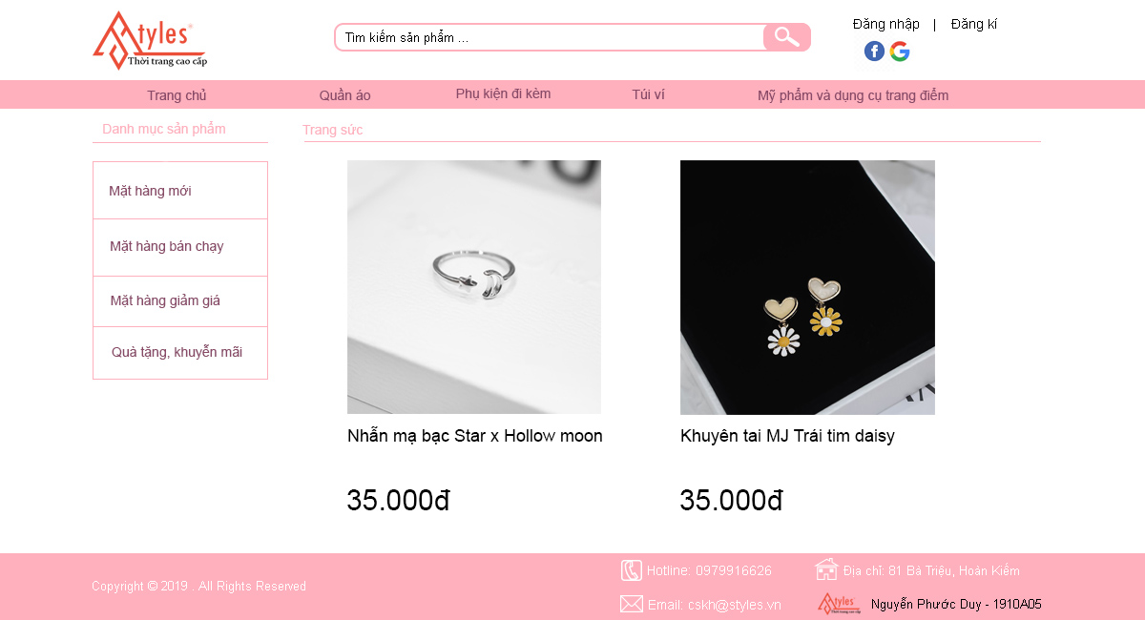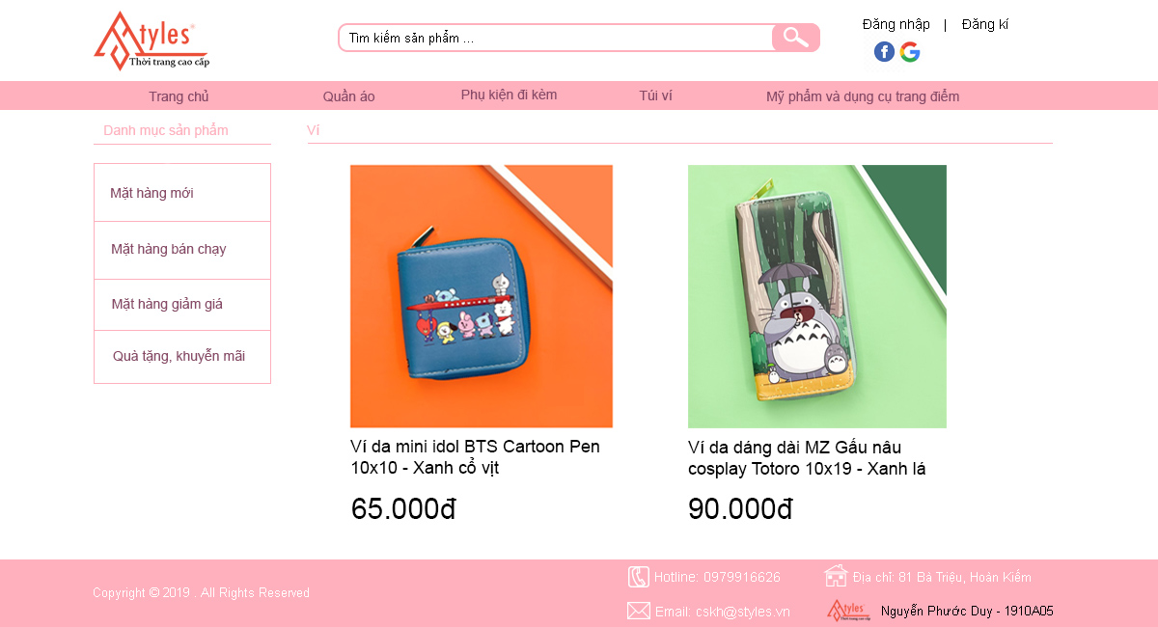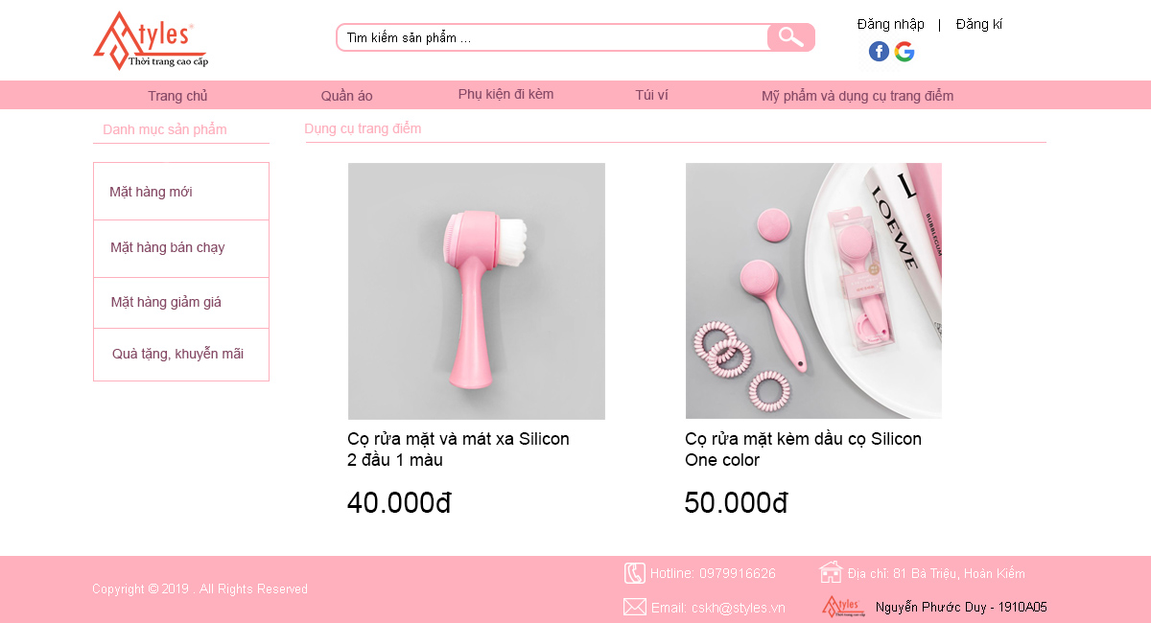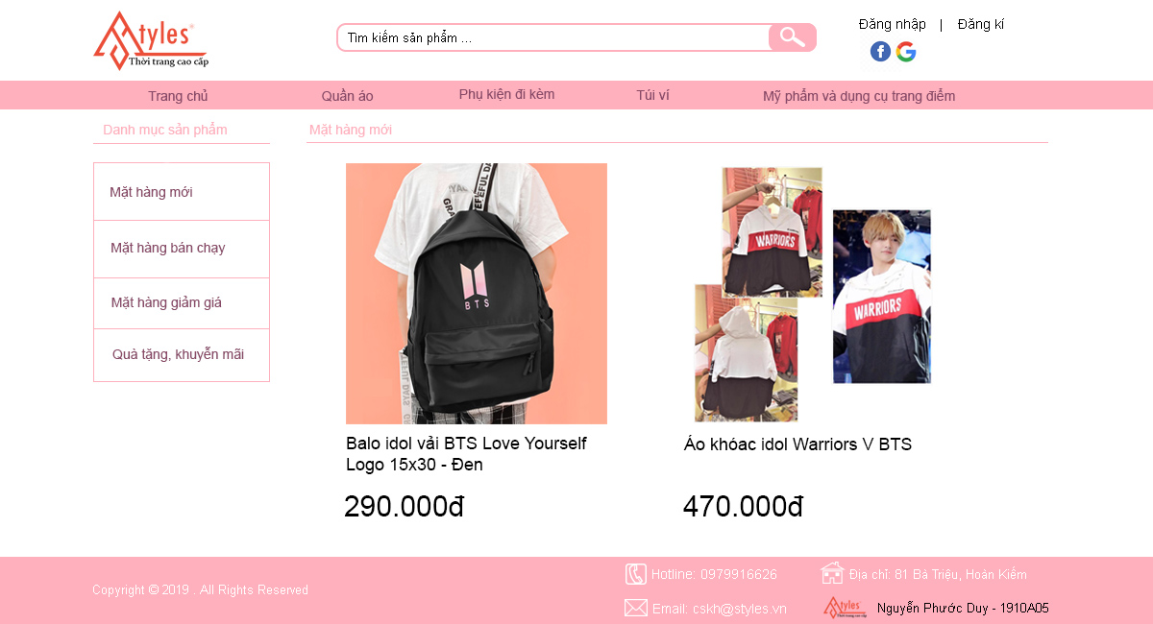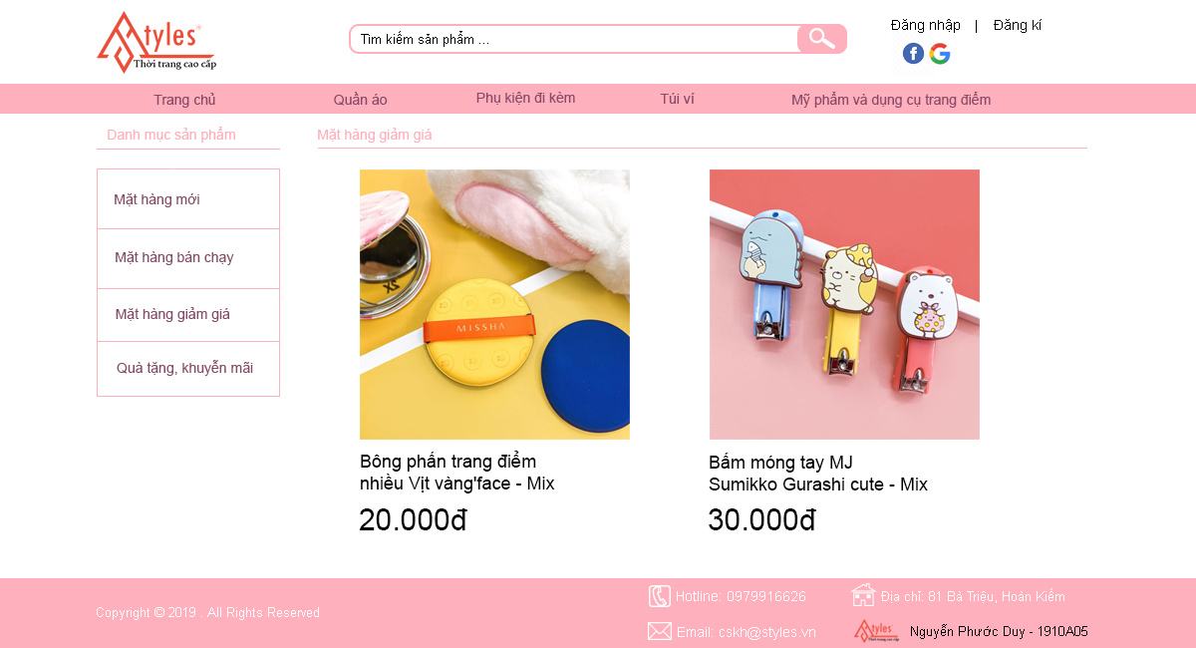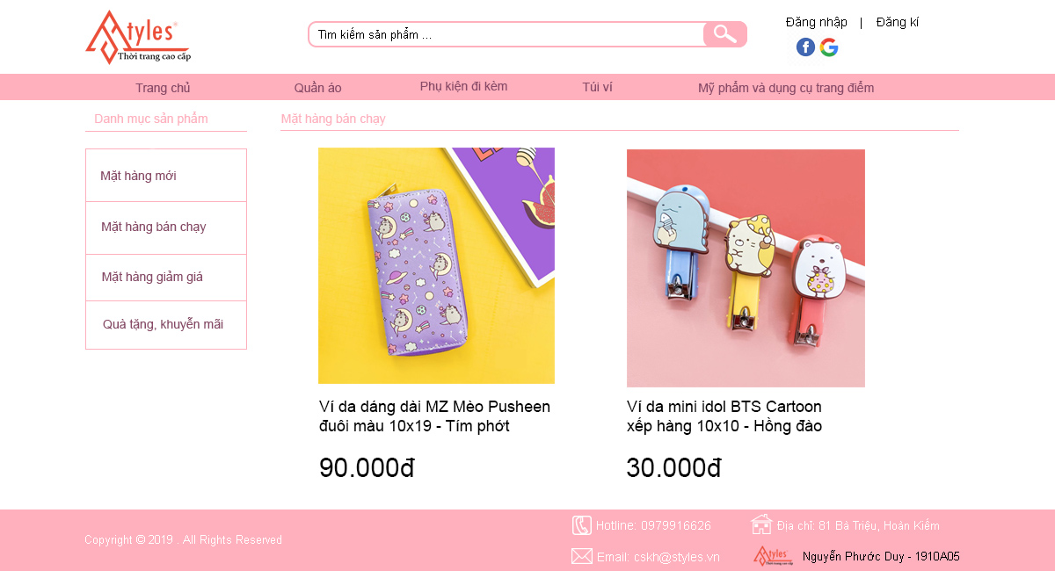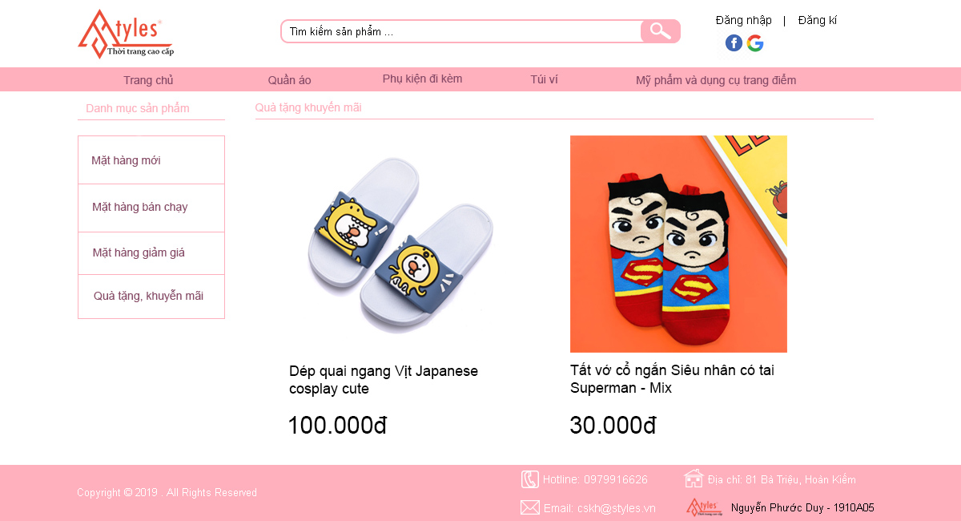

Phần 4: Kết luận:

Tổng kết kết quả đạt được: Đã hoàn thành website theo đúng tiến độ công việc ban đầu, phù hợp về nội dung, ý tưởng thiết kế và hướng phát triển của đề tài, cho ra một website hoàn chỉnh, đúng kích thước, xuất ra file html